A. Cara mengkonfigurasi jam dinding

1. Siapkan jam dinding yang anda ingin konfigurasi
2. Siapkan baterai dengan ukuran yang sesuai dengan jam dinding yang akan di konfigurasi
3. Apakah jam dinding menyala?
   * Jika iya, lanjut ke tahap selanjutnya
   * Jika tidak, apakah anda mempunyai baterai yang lain?
     + Jika iya, kembali ke tahap kedua
     + 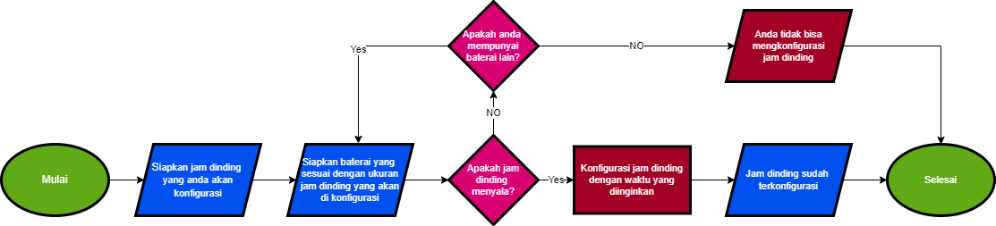Jika tidak, maka anda tidak bisa mengkonfigurasi jam dinding
4. Konfigurasi jam dinding dengan waktu yang diinginkan
5. Jam dinding sudah terkonfigurasi

B. Cara penggunaan hand sanitizer

1. Pilih hand sanitizer yang akan anda gunakan
   1. Apakah anda mempunyai luka terbuka di area tangan?
      1. 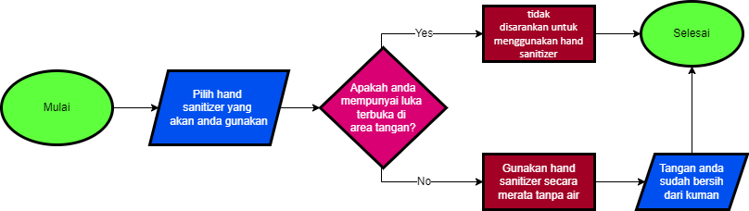Jika iya, maka tidak disarankan untuk menggunakan hand sanitizer
      2. Jika tidak, lanjut ke tahap selanjutnya
2. Gunakan hand sanitizer secara merata tanpa air
3. Tangan anda sudah bersih dari kuman

C. Cara keluar dari grup whatsapp

1. Pilih grup whatsapp yang anda ingin tinggalkan
2. Cari opsi leave dalam info grup tersebut
3. Apakah anda yakin untuk meninggalkan grup tersebut?
   1. JIka iya, lanjut ke tahap selanjutnya
   2. Jika tidak, anda tidak meninggalkan grup
4. Anda sudah leave dari grup tersebut

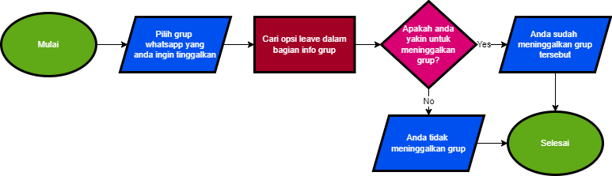

D. Cara memasang lampu

1. Siapkan lampu yang ingin anda pasang
2. Pasang lampu dengan memasukan lampu ke soket, dan memutar searah jarum jam
3. Jentikkan saklar lampu untuk mengetes apakah lampu sudah terpasang
4. Apakah lampu menyala?
   1. Jika iya, maka lampu sudah terpasang
   2. Jika tidak, cek apakah lampu sudah terpasang dengan benar
      1. Jika iya, ganti lampu yang ingin anda pasang
      2. Jika tidak, maka kembali ke tahap ke dua
5. Lampu sudah terpasang

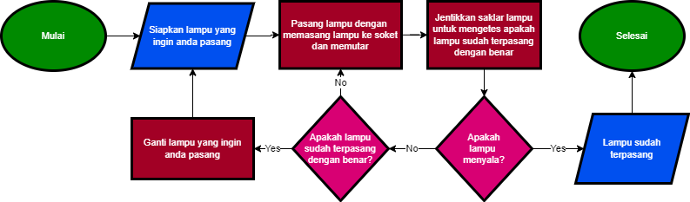

E. Cara memasang mouse

1. Siapkan mouse yang anda ingin pasang
2. Masukan driver mouse ke dalam slot yang tersedia dengan benar
3. Apakah ada slot yang tersedia?
   1. Jika iya, lanjut ke tahap selanjutnya
   2. Jika tidak, anda tidak bisa memasang mouse
4. Gerakan mouse untuk mengetes apakah mouse sudah berfungsi
5. Apakah mouse sudah berfungsi?
   1. Jika iya, maka mouse sudah terpasang
   2. Jika tidak, kembali ke tahap ke dua
6. Mouse sudah terpasang

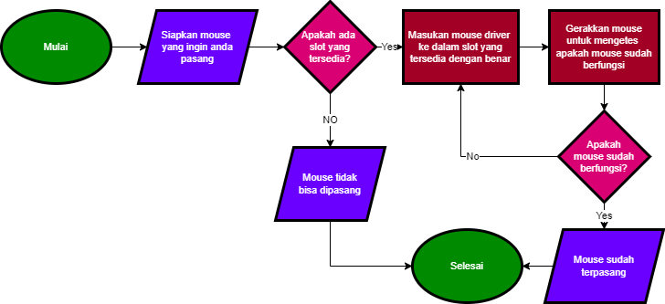

Muhammad Abian Abdi Pratama

TMJ 1B - 2207421039